****今日动态

2025.1.3 星期五 天气 晴

**今日主题：拥抱冬天**

1. **来园情况**

出勤：今天有4名幼儿请假，其余全部来园。

1. **集体活动《美术：我爱跳绳》**

这是一节命题人物画活动。运动，是生命与活力的外显特征。跳绳活动对孩子来说是十分常见，十分熟悉的。马上就要进行跳绳比赛了，孩子们对此都很雀跃。于是在本节活动中我们将引导幼儿观察跳绳时人体的动态姿势，如：手脚是怎样协调的，手和绳子在上面的时候，脚是在地上的；手和绳子到下面的时候，脚是跳起来凌空的等等，在绘画人物的基础上能抓住人物在跳绳时的简单动态、典型特征。

丁曼婷、张奕涵、王诺婉、申晓文、徐佳伊、章昕媛、王若鑫、王秋瑶、郑书韵、胡奕可、蒋翊晗、杨易、李璟睿、许诺言、周艺天、张悦威、阴少帅、王楷博、魏锦宸、梁峻晰学习用绘画的方式表现跳绳小朋友的不同动态变化，并能画出简单情节，合理布局。谌睿、徐梓赫、王知霖、徐诺、徐筱晞、谭沁、吴文欣、宗韫玉、在绘画活动中通过积极愉快的情绪体验大胆表达自己的感受，如果能将人物再画大一些会更好。

**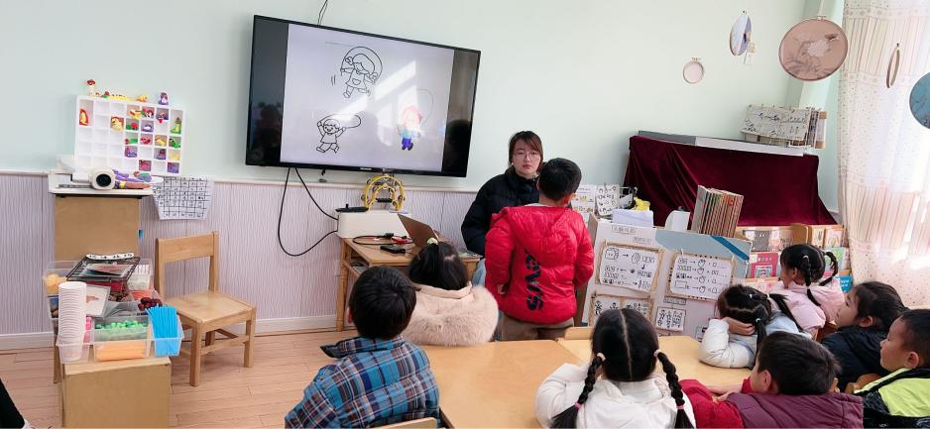**

**三、区域游戏**

|  |  |
| --- | --- |
| **IMG_3316** | **IMG_3317** |
| **我们一起来玩三国华容道吧** | **小手捏一捏，会创造出不一样的场景** |
| **IMG_3318** | **IMG_3319** |
| **雪花片非常考验我的小手肌肉哦** | **我来建构一座高高的城堡** |
| **IMG_3320** | **IMG_3321** |
| **瞧我建造的大厦是不是很高** | **最爱的一笑江湖我来展示一下** |
| **IMG_3322** | **IMG_3323** |
| **实验游戏也非常有意思呢** | **我们一起来挑战里面的内容吧** |



**四、户外活动**

今天我们来到前操场进行户外活动，我们选择了人数较少的攀爬滑滑梯，在老师的提醒下能及时来喝水休息。同时我们还进行了吊单杠游戏，所有的孩子都能够坚持下来哦！

**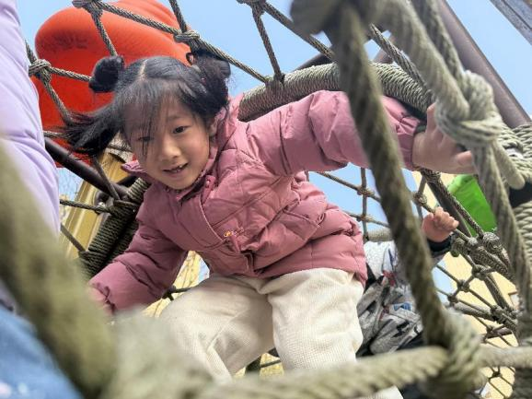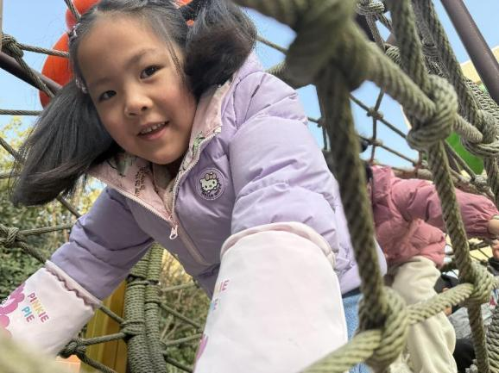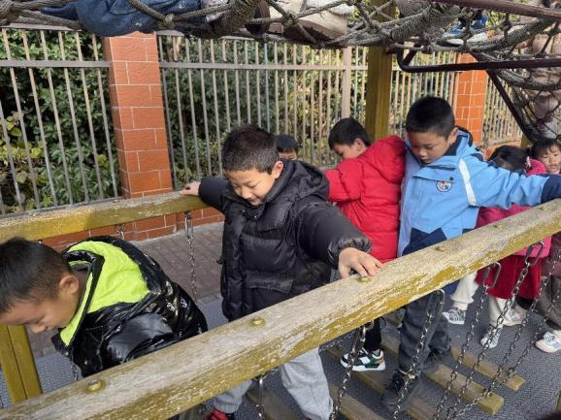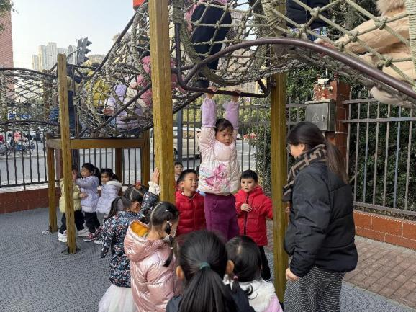**

**四****、生活活动**

**午餐情况**：中午吃的是糯米饭、白萝卜烧肉、大白菜炒油面筋、荠菜猪肝汤。

今天大多数小朋友都光盘啦，希望王知霖小朋友要加快一些速度吃完哦！

**午睡情况**：基本上全部的幼儿都能午睡哦。

**六、温馨提示**

1.天气变冷，请及时关注幼儿身体情况，并及时告知班级老师！

2.今天补上延时班请3:35来园接幼儿。

3.下周评选奖状，请小朋友们在家好好准备哦!

